# Sage

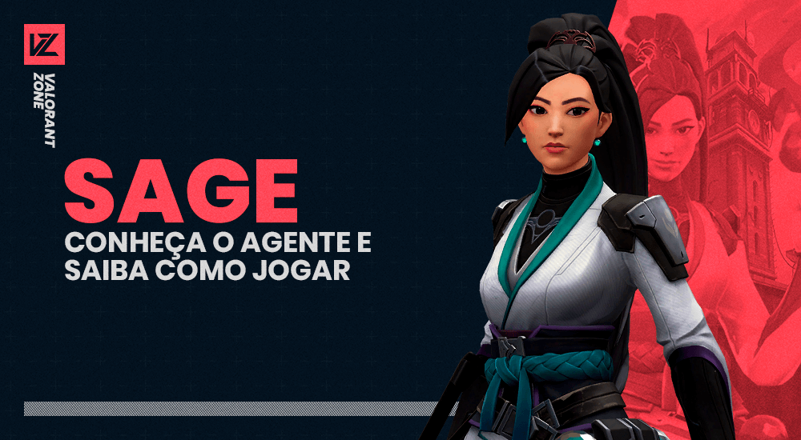

Sage é uma agente que representa a China e é classificada como **Sentinela**, uma especialista em melhorar o desempenho dos aliados durante as batalhas. O kit de habilidades de Sage é amplo, pode curar os companheiros de equipe e atrasar o avanço dos adversários, tornando assim a personagem uma das principais suportes do jogo.

# Habilidades

## Orbe de Lentidão (Q)

Máximo de Cargas: 2  
Custo:  200  
Duração: 7 segundos

**Primeira ativação:**Invoca uma orbe de gelo  
**Segunda ativação:** Dispara a orbe que, ao entrar em contato com a superfície, atrasa os adversários que estiverem sobre ela causando lentidão.

## Orbe Curativo (E)

Máximo de Cargas: 1  
Sem Custo – Recarga: 45s  
Autocura: 60 HP durante 10 segundos  
Cura de aliados: 60 HP durante 5 segundos

**Primeira ativação:**Invoca uma orbe  
**Botão esquerdo:**Depois de direcionar mira ao aliado, Sage confirma a ação e o cura.  
**Botão direito:**Caso esteja ferida, Sage se cura com a orbe.

## Orbe de Barreira (C)

Máximo de Cargas: 1  
Custo:  400

**Primeira ativação:**Mostra a marcação do local onde a barreira será invocada  
**Segunda ativação:**Invoca uma barreira sólida, que impedirá o avanço dos adversários. Ela também pode ser usada como um “degrau” para alcançar pontos elevados do mapa.  
**Botão direito:**Gira a marcação para as posições horizontal e vertical.

# Ultimate

## Ressurreição (X)

Máximo de cargas: 1  
Custo: 8 orbes ou eliminações ou spike plant ou spike defuse

**Primeira ativação:**Ativa a habilidade de ressurreição  
**Segunda ativação:**Direcionando a mira ao aliado morto, Sage canaliza por aproximadamente 2 segundos e traz o companheiro de volta com vida completa.